Технологическая карта №1 симптомы Коронавируса COVID-19, пути передачи

Общие симптомы Коронавируса очень схожи с гриппом и простудой:
- Лихорадка. Повышение температуры до 38 градусов нестойкого характера, наличие субфебрилитета.
- Сухой кашель. Будет беспокоить сухой нарастающий кашель вплоть до удушья. В поздних стадиях возможно появления астматического статуса.
- Недомогание. Упадок сил, головные боли, озноб, головокружение. Клиническая картина будет напоминать обычную простуду. Позже возможно присоединение мышечных болей – миалгии, вследствие токсического поражения вирусом мышечной ткани.
- Дыхательная недостаточность. В редких случаях вирус поражает структурные единицы лёгких – альвеолы. Из-за чего резко нарушается дыхательная функция лёгких, больной будет постоянно чувствовать нехватку воздуха.
- Диспепсия. После еды постоянное расстройство пищеварения, боли в желудке, ощущение дискомфорта. Также может присутствовать тошнота и рвота.

Как начинается Коронавирус – первые признаки и симптомы у человека
По мнению врачей, вирус обладает инкубационным периодом в среднем 10 дней и выявлять инфицированность у людей становится крайне тяжело. Вирус спокойно пересекает границы, не проявляя никаких симптомов у носителя.
Самые ранние (возможные) признаки Коронавируса 2019 nCoV. И если вы вдруг заметите у себя от 3-х и более пунктов, рекомендуем в срочном порядке позвонить по номеру 103 и вызвать бригаду скорой медицинской помощи, они способны оказать вам своевременную помощь. Просим Вас оказать содействие властям и сотрудникам здравоохранения.
- температура повышается до 38 градусов;
- ощущается усталость, а также присутствует ощущение постоянной слабости;
- не хочется кушать и даже самую любимую еду нет желания поесть, что уже вызывает некоторые опасения;
- присутствие сухого кашля;
- присутствие незначительного насморка, но со временем он будет усиливаться;
- присутствие тошноты и диареи.
Важно! Интенсивность симптомов отличается у каждого. У взрослых людей с сильным иммунитетом переносимость заболевания легче. Если говорить о пожилых людях и детях, которые заразились вирусом, то у них переносимость заболевания уже в более тяжелой форме, высокий риск летального исхода из-за поражения внутренних органов.
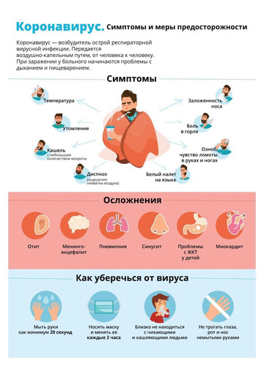
дыхательных путей у человека.

Признаки заражения коронавирусом у ребенка?
Симптомы коронавируса как у ребенка, так и у взрослого одинаковые:
- Периодическое повышение температуры до 38 градусов (иногда выше).
- Слабость, усталость.
- Отсутствие аппетита.
- Наличие сухого кашля.
- Наличие насморка, ребенку трудно дышать носом, как при гайморите.
- Тошнота и диарея.

Через какое время после заражения можно наблюдать у человека первые симптомы коронавируса?
В течение 7-14 дней болезнь себя не проявляет, но несмотря на это, зараженный уже может распространять вирус. Поэтому не стоит контактировать с людьми, которые плохо себя чувствуют, имеют вялость и отсутствие аппетита, с повышенной температурой и нарушениями пищеварения.

Существуют ли лекарство или вакцина против этого вируса?
Пока нет лекарства и вакцины, но учёные усердно ведут разработки и стремятся создать такое лекарство, которое будет подавлять вирулентную активность 2019 nCoV вируса и предотвращать осложнения и летальный исход.

Какие нужно соблюдать меры предосторожности, чтобы не заразиться?
Лучше всего соблюдать гигиенические меры предосторожности. Постоянно мыть руки с хозяйственным или же антибактериальным мылом после прихода с улицы и использовать в качестве профилактики специальное антибактериальное средство, которое можно купить в аптеке.
Не нужно находиться в местах большого скопления людей: больницах, кинотеатрах, игровых площадках, парках, торговых центрах, рынках, транспортных средствах. Рекомендуется сидеть дома в изоляции.
Нужно постоянно укреплять иммунную систему: кушать больше фруктов, пить соки и постоянно проветривать квартиру. Также не будет лишним пропить курс витамин, которые тоже укрепляют иммунную систему у человека, как у взрослого, так и у ребенка.

Дальнейшее развитие заболевания коронавирусом
Прогрессируя вирус 2019-nCoV начинает поражать дыхательную систему, далее вызывает различные осложнения, обостряет имеющиеся хронические заболевания и приводит к летальному исходу (на нашем сайте представлена карта распространения коронавируса на текущий момент). Спустя 7 дней после фиксирования первых симптомов у больного может развиться тяжелая форма пневмонии.
Воспаленные альвеолы легких постепенно будут заполнены жидкостью, а это препятствует правильному газообмену. Также стоит отметить, что это может нарушить дыхание и вызовет дефицит кислорода в тканях. Последующее развитие болезни будет в целом зависеть от состояния организма, а также что немало важно от качества медицинской помощи, которая была оказана больному.

Неблагоприятный прогноз
Если у человека ослаблен иммунитет или есть сопутствующие заболевания, есть вероятность смертельного исхода. В группу риска входят: пожилые люди, дети, люди, которые страдают патологиями сердечно-сосудистой и дыхательной системы, а также сахарным диабетом.
Пневмония, которая развивается на фоне заражения коронавирусом – основная причина смертей зараженных людей.

Благоприятный прогноз
В случаях, если человек, заметив симптомы, обратился в больницу, то возрастает вероятность вылечиться. Врач проведет тщательный анализ на наличие вируса и инфекции, поставит диагноз, назначит лечение.
Лекарства от 2019-nCoV пока нет, но проведение симптоматической терапии в совокупности с противовирусными препаратами широкого спектра приведет к выздоровлению. Это лечение помогает поддерживать правильную работу легких.
В Китае официально зафиксированы случаи полноценного выздоровления. По мнению врачей, справиться с лихорадкой, а также постоянными болями можно на 10-12 день после назначенного лечения. При этом сохраняется кашель, но он не несет опасности для окружающих.
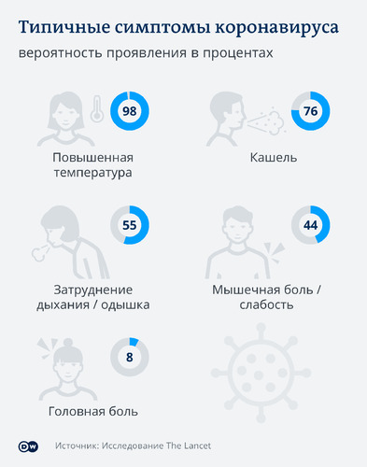

В завершении
Самим определить заражение коронавирусом невозможно. Единственный способ определить его на ранней стадии – посетить лечащего врача или вызвать его на дом, при наличии у вас самых ранних признаков возможной инфекции.
Невысокая температура, легкий кашель – это тревожные симптомы. Обратитесь к врачу. Он возьмет анализ крови, мочи на наличие воспаления в организме, что поможет определить истинную причину такого состояния.

Особенно важно соблюдать данное правило, таким категориям людей:
- путешественники, которые были за пределами страны проживания в последние пару месяцев;
- сотрудники международных компаний, контактирующие с иностранцами;
- работники аэропортов, а также морских портов и автовокзалов.
Чтобы не путать простуду с коронавирусом, обратитесь к врачу, если ощущаете слабость и недомогание.

Технологическая карта №2
Правила поведения при подозрении на коронавирусную инфекцию:
- Оставайтесь дома. При ухудшении самочувствия вызовите врача, проинформируйте его о местах своего пребывания за последние 2 недели, возможных контактах. Строго следуйте рекомендациям врача.
- Минимизируйте контакты со здоровыми людьми, особенно с пожилыми и лицами с хроническими заболеваниями. Ухаживать за больным лучше одному человеку.
- Пользуйтесь при кашле или чихании одноразовой салфеткой или платком, прикрывая рот. При их отсутствии чихайте в локтевой сгиб.
- Пользуйтесь индивидуальными предметами личной гигиены и одноразовой посудой.
- Обеспечьте в помещении влажную уборку с помощью дезинфицирующих средств и частое проветривание.
Технологическая карта №3
Профилактика коронавирусной инфекции:
- Воздержитесь от посещения общественных мест: торговых центров, спортивных и зрелищных мероприятий, транспорта в час пик.
- Используйте одноразовую медицинскую маску (респиратор) в общественных местах, меняя ее каждые 2-3 часа.
- Избегайте близких контактов и пребывания в одном помещении с людьми, имеющими видимые признаки ОРВИ (кашель, чихание, выделения из носа).
- Мойте руки с мылом и водой тщательно после возвращения с улицы, контактов с посторонними людьми.
- Дезинфицируйте гаджеты, оргтехнику и поверхности, к которым прикасаетесь.
- Ограничьте при приветствии тесные объятия и рукопожатия.
- Пользуйтесь только индивидуальными предметами личной гигиены (полотенце, зубная щетка).

Технологическая карта №4
Правила использования медицинских масок
КОГДА НАДЕВАТЬ?
Надевайте маску в людных местах, в транспорте, при контактах с людьми, имеющими признаки острой респираторной вирусной инфекции.
При контактах со здоровыми людьми, в случае если вы больны.
ВАЖНО!
Специальные складки на маске надо развернуть, вшитую гибкую пластину в области носа следует плотно прижать к спинке носа для обеспечения более полного прилегания к лицу.
СКОЛЬКО РАЗ?
Медицинскую маску используют однократно.
КАК?
Надевать маску следует так, чтобы она закрывала рот, нос, подбородок и плотно фиксировалась (при наличии завязок на маске их следует крепко завязать). Если одна из поверхностей маски имеет цвет, то маску надевают белой стороной к лицу.
КАК ЧАСТО?
Менять маску - 1 раз в 3 часа (или чаще).
Если маска увлажнилась, ее следует заменить на новую.
УТИЛИЗАЦИЯ
Выбрасывайте маску сразу после использования.
ПОМНИТЕ!
В сочетании с тщательной гигиеной рук и карантинными мерами маска максимально снизит риск заражения гриппом, коронавирусом и ОРВИ.

Технологическая карта №4
Правила профилактики новой коронавирусной инфекции при пользовании мобильным телефоном
Мобильный телефон - переносчик возбудителей гриппа, других вирусных респираторных инфекций, в частности коронавирусной инфекции.
Чтобы избежать инфекции, необходимо регулярно обрабатывать сам телефон антисептическими средствами, особенно там, где корпус гаджета соприкасается с лицом. При обработке телефона необходимо снимать чехол и обрабатывать его отдельно.
Так, обрабатывать гаджет следуют после каждого посещения публичных мест и общественного транспорта и обязательно – вечером, после рабочего дня, советуют специалисты.
Также нужно строго соблюдать гигиену рук – тщательно мыть руки в течение 20 секунд. Пользоваться одноразовыми бумажными полотенцами. Всего при себе иметь антисептические салфетки или жидкие средства для поддержания чистоты рук.
Для борьбы с вирусами гриппа, ОРВИ и коронавирусами использовать салфетки и гели на основе спирта. А вот антисептик хлоргексидин больше предназначен для защиты от бактерий, но, в крайнем случае, подойдет и он.

